 | ISTITUTO COMPRENSIVO DI SIZIANO  Via Pavia, n. 58/60 - 27010 SIZIANO (PV)  Codice Ministeriale PVIC81500V -- C.F. 96049770181  Telefono 0382/617348 - Fax 0382/679413  www.icsiziano.jimdo.com -- e-mail: pvic81500v@istruzione.it  PEC: ic.siziano@postecert.it -- PVIC81500V@PEC.ISTRUZIONE.IT | 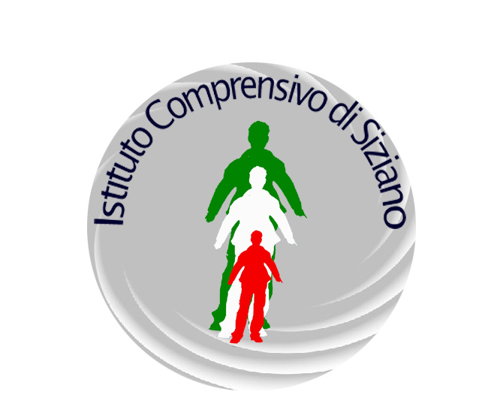

________________________________________________________________________________

ALLEGATO N. 2

DUE GIORNI SULLA NEVE IN LOMBARDIA CLASSI SECONDE E TERZE

CLASSI SECONDE/TERZE (2A, 2B, 2C, 2D, 3A, 3B, 3C, 3D)

META: STAZIONE SCIISTICA IN LOMBARDIA

DATE: 22-23 FEBBRAIO 2018 E/O 1 E 2 MARZO 2018

PARTECIPANTI:
- 80 ALUNNI DI CUI 4 CON DISABILITA'
- 08 DOCENTI ACCOMPAGNATORI

HOTEL: ALMENO 3 STELLE

SISTEMAZIONE: 3 – 4 ALUNNI MASSIMO PER STANZA CON USO BAGNO PRIVATO
DOCENTI IN CAMERE SINGOLE CON USO BAGNO PRIVATO

DURATA DEL VIAGGIO: DUE GIORNI, UN PERNOTTAMENTI IN HOTEL CENA DEL PRIMO GIORNO, COLAZIONE, PRANZO DEL SECONDO GIORNO.

ATTIVITA' SPORTIVA

PRIMO GIORNO: PRESENTAZIONE SCUOLA DI SCI/SNOWBOARD, DIVISIONE DEI GRUPPI E 4 ORE DI LEZIONE CON I MAESTRI.
SECONDO GIORNO: 4 ORE DI LEZIONE CON I MAESTRI

UN GIORNO SULLA NEVE IN LOMBARDIA CLASSI PRIME

CLASSI: 1A,1B,1C, 1D

META: STAZIONE SCIISTICA IN LOMBARDIA

DATA: 15 FEBBRAIO

PARTECIPANTI: 80 DI CUI 4 CON DISABILITA' – 8 DOCENTI ACCOMPAGNATORI

ATTIVITA' SPORTIVA: 4 ORE DI LEZIONE CON I MAESTRI DI SCI/SNOWBOARD

PRANZO IN BAITA: PIATTO CALDO CON BIBITA INCLUSA

